**Parcial 2**

**Sebastian Acevedo Cardona**

**Alejandro Moná Ortíz**

**Feibert Alirio Guzmán**

**Proyecto**

**Ingeniería del software II**

**UNILASALLISTA**

**MEDELLÍN COLOMBIA**

**2024-2**

**Contenido**

Resumen 5

Requisitos funcionales 6

Requisitos no funcionales 6

Diagramas y arquitecturas 7

Operación Admin 8

Operación cajero 9

Operación repartidor 10

Operación Chef 11

Proceso mesero 12

Proceso Usuario 13

Arquitecturas 14

Imagen 1: 14

Imagen 2: 14

Maquetas 15

# Resumen

Nuestra creación se centra en un software diseñado para facilitar la labor de los meseros y el personal de cocina, agilizando los tiempos de espera y coordinando eficientemente las actividades en el restaurante. Este software proporciona herramientas que simplifican la gestión de pedidos, optimizando la comunicación entre meseros y cocina, lo que contribuye a crear un ambiente de trabajo coordinado y eficaz. Con esta solución, el negocio de comida rápida puede mejorar la experiencia del cliente al reducir los tiempos de espera y garantizar una atención más ágil y precisa.

**Abstract**

Our creation focuses on software designed to facilitate the work of waiters and kitchen staff, streamlining waiting times and efficiently coordinating activities in the restaurant. This software provides tools that simplify order management, optimizing communication between waiters and kitchen, which contributes to create a coordinated and efficient work environment. With this solution, the fast food business can improve the customer experience by reducing waiting times and ensuring a more agile and accurate service.

# Requisitos funcionales

* Un sistema de gestión de pedidos con la capacidad para recibir, procesar y gestionar pedidos tanto en el negocio físico como a través de la plataforma virtual.
* Un catálogo de productos que muestre una lista actualizada de las hamburguesas disponibles con descripciones detalladas y precios.
* Una personalización de pedidos que permita a los clientes personalizar sus hamburguesas eligiendo ingredientes, salsas y acompañamientos.
* Un sistema de reservas para facilitar a los clientes la reserva de mesas en el local físico y la programación de recogidas de pedidos.
* Unas notificaciones de estado del pedido que permita enviar notificaciones a los clientes sobre el estado de sus pedidos, desde la confirmación hasta la entrega.

# Requisitos no funcionales

* Rendimiento y Escalabilidad: Es fundamental asegurar que el sistema pueda manejar grandes volúmenes de tráfico y transacciones sin comprometer su rendimiento. Esto implica implementar arquitecturas robustas y utilizar tecnologías escalables que permitan aumentar la capacidad del sistema según sea necesario.
* Seguridad: Implementar medidas de seguridad sólidas es esencial para proteger la información del cliente y las transacciones financieras. Esto incluye encriptación de datos y una autenticación segura de pedidos y pagos.
* Usabilidad: La interfaz de usuario debe ser sutil y atractiva tanto para la plataforma en línea como para la experiencia en el local físico. Esto implica un diseño centrado en el usuario y pruebas de usabilidad.
* Disponibilidad: Mantener una alta disponibilidad del servicio es crucial para garantizar que los clientes puedan acceder al sistema en todo momento y realizar sus respectivas compras. Esto requiere realizar mantenimientos planificados fuera del horario pico para minimizar el tiempo de inactividad del usuario.
* Compatibilidad y Adaptabilidad: El sistema debe ser compatible con una variedad de dispositivos (tanto para Android como para Apple), y adaptable a diferentes tamaños de pantalla. Esto implica utilizar tecnologías responsivas y realizar pruebas exhaustivas en diferentes entornos para garantizar la compatibilidad.
* Cumplimiento Normativo: Es fundamental cumplir con todas las regulaciones y normativas locales y nacionales relacionadas con la venta de alimentos, pagos en línea y protección de datos. Esto implica mantenerse actualizado sobre las leyes y regulaciones relevantes y asegurarse de que el sistema cumpla con todos los requisitos.

# Diagramas y arquitecturas

Las diferentes diagramas y arquitecturas para hacer funcional nuestra app Android

## Operación Admin

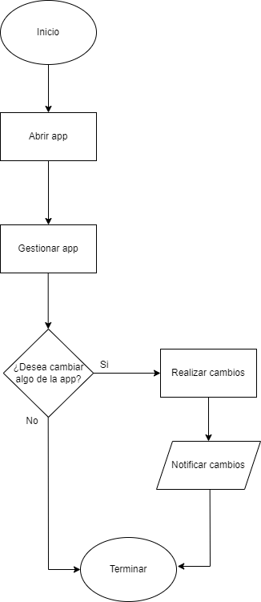

## Operación cajero

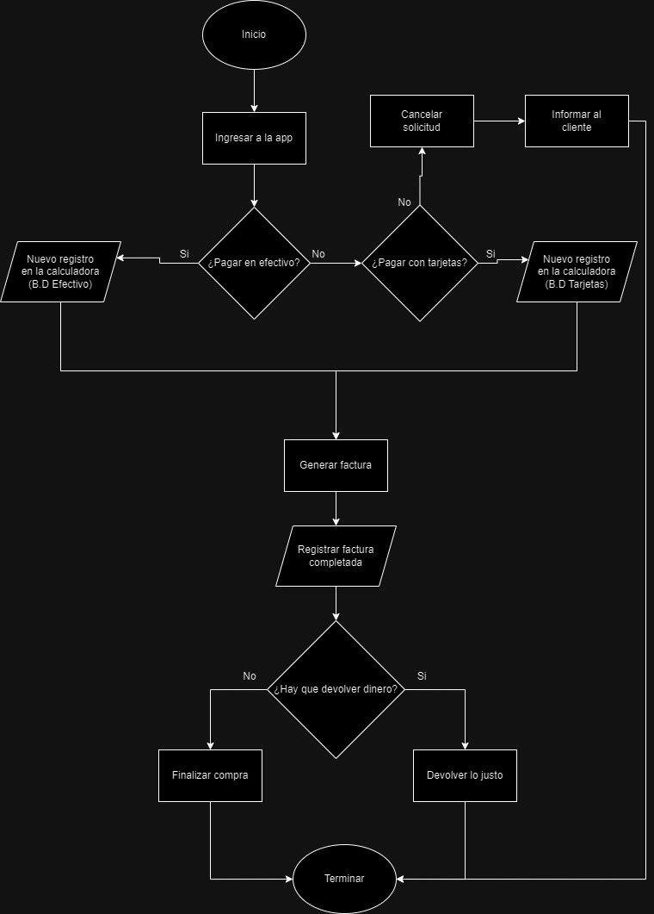

### Operación repartidor

### Operación Chef

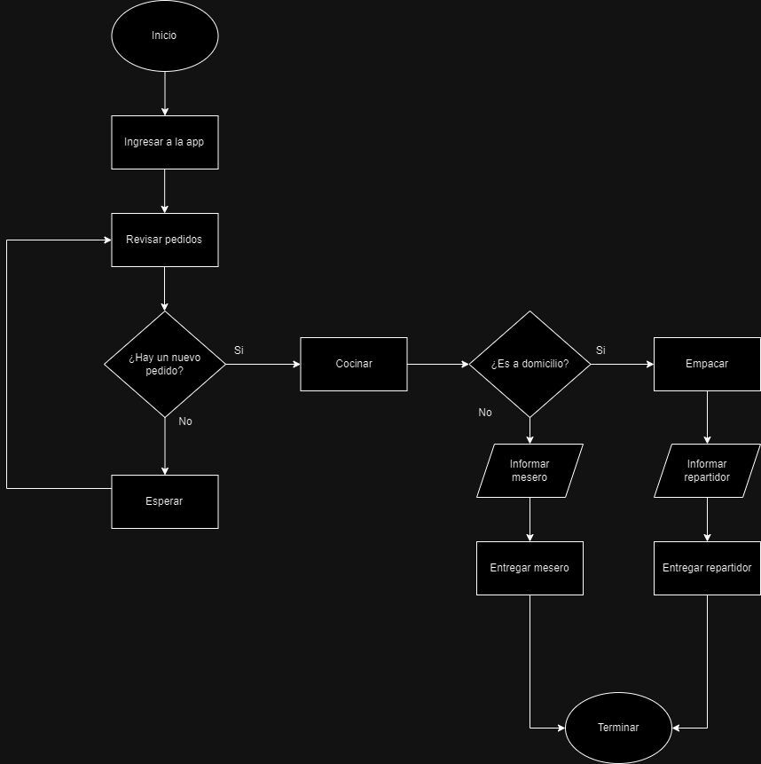

### Proceso mesero

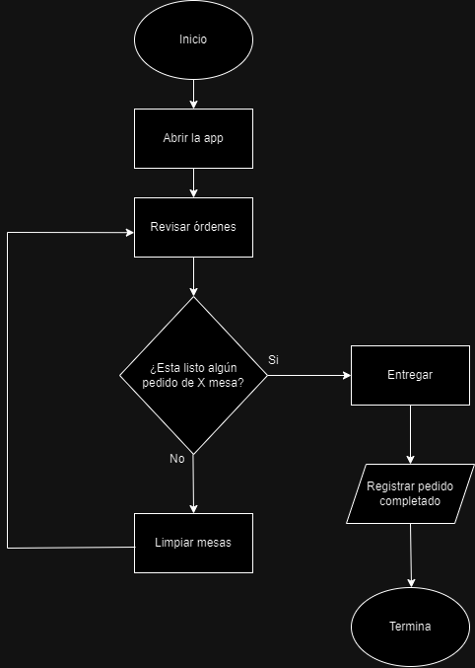

### Proceso Usuario

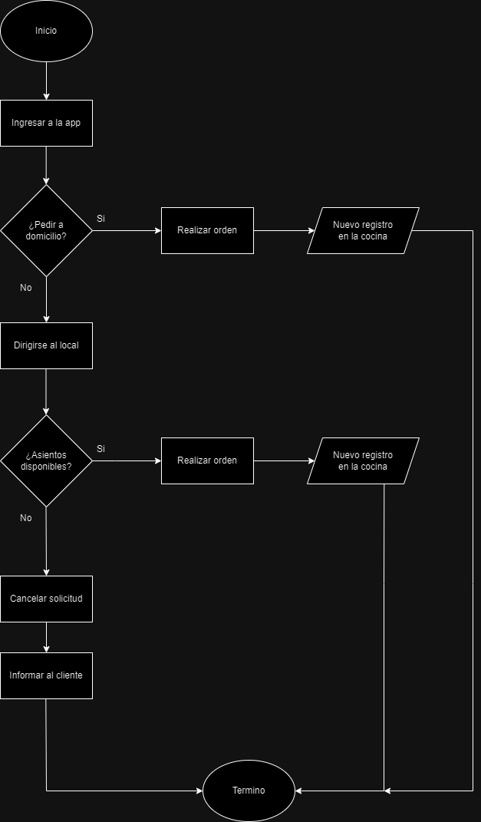

## Arquitecturas

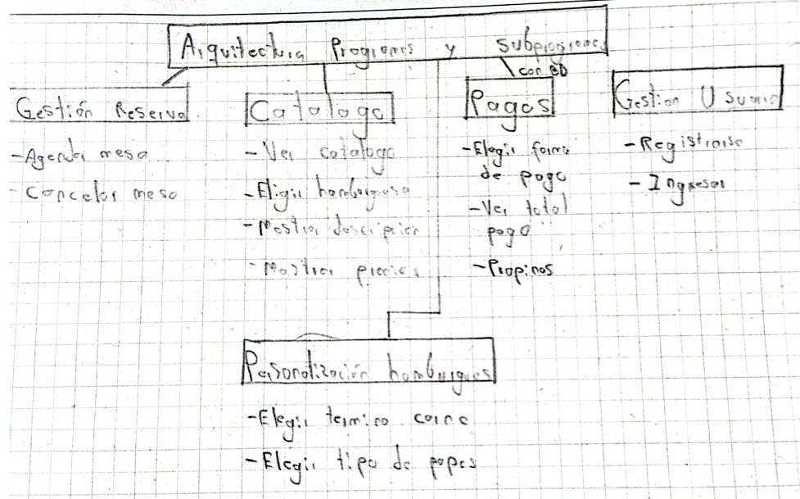

Imagen 1: Arquitectura programas y subprogramas

Imagen 2: arquitectura basada en datos

# Maquetas

NinjaMock. *Mockup ,* <https://ninjamock.com/s/ZZKZFLx>